«Гроздь винограда» Нетрадиционная техника рисование — печать пробкой. Фотоотчёт о занятии в средней группе по самообразованию.
Малашенкова В.В.
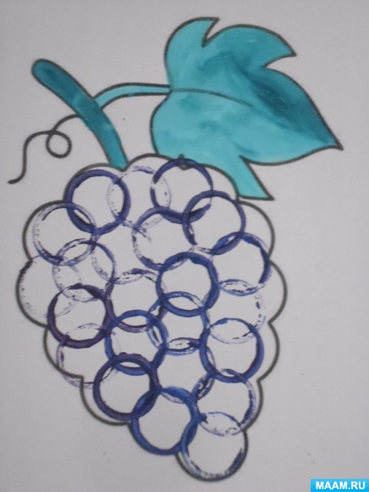
Сегодня я представляю вашему вниманию технику нетрадиционного рисования очень увлекательную и интересную для детей. Это рисование пробкой (крышкой). Пробки (крышки) для рисования берём самые разные – от пластиковых бутылок, от зубной пасты, кремов и т. д. их можно найти в каждом доме. И сегодня на занятии по продуктивному виду деятельности – рисованию нетрадиционным способом мы воспользуемся ими и изобразим «Гроздь винограда»
Тема: «Виноград»
Цель: Изготовление рисунка нетрадиционным способом рисования – печать пробкой « Виноград»
Задачи:
- Познакомить с нетрадиционным способом рисования – отпечатком пробки (крышки);
-Формировать умения передавать форму грозди винограда в рисунке нетрадиционным способом изображения – отпечатком пробки (крышки);
- Формировать умения самостоятельно выбирать цвет ягод винограда (синий, зелёный, чёрный);
-Развивать художественно – творческие способности детей;
- Развивать мелкую моторику рук, воображение, глазомер;
- Воспитывать аккуратность, умение доводить начатое дело до конца.
Раздаточный материал по количеству детей:
• листы бумаги с изображением винограда, краски, кисточки, баночки для воды, коврики, пробки (крышки).
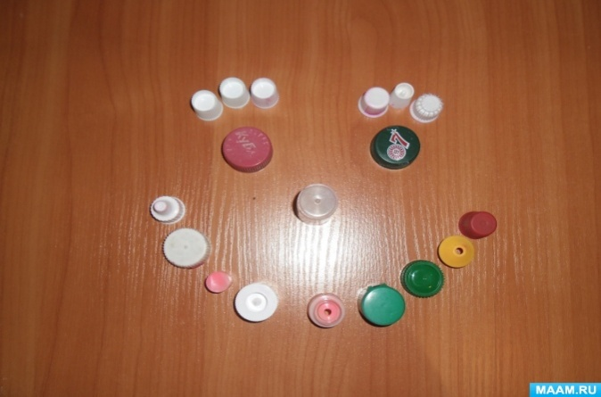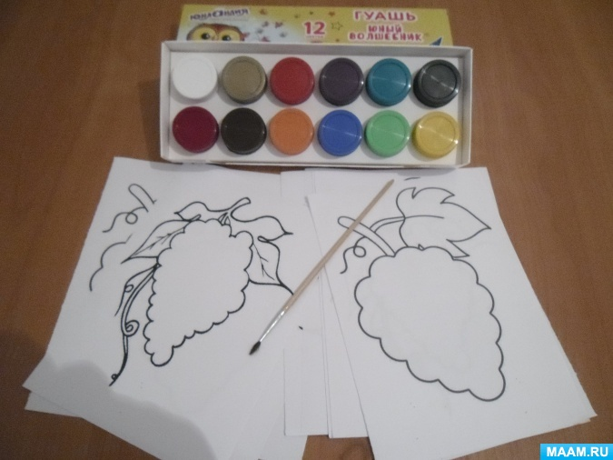
Ход.
Перед началом занятия предлагаю детям разгадать загадку:
Я и красный, я и белый,
Я и чёрный - если спелый.
И под солнышком в саду
На лиане я расту.
И такой я сочный, сладкий,
Очень вкусный, ароматный.
Гроздь мою съесть каждый рад
И зовусь я (Виноград).
Гроздья крупные висят Как янтарь они горят
Сок из ягодок приятный: Вкусный, сладкий, ароматный.
Этой ягоде я рад, Обожаю «…»
Итак, чтобы получить отпечаток, окунаем нижнюю часть пробки в краску. (предлагаю детям выбрать цвет своему винограду самостоятельно, можно нанести краску кисточкой, кому как удобно) Затем опускаем пробку краской вниз и оставляем отпечаток, на поверхности приготовленного листа бумаги с контуром грозди винограда. Отпечаток получился в виде обруча – это наши ягодки, их нужно рисовать близко дуг к другу, они могут находить друг на друга или быть внутри друг друга - пусть дети экспериментирует.
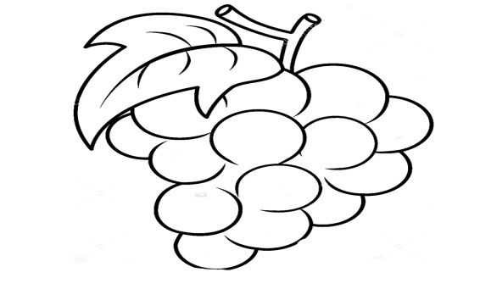
Обращаю внимание детей, на форму грозди: сверху ягод больше, чем ниже, тем меньше ягод - гроздь сужается. Наша гроздь винограда готова.
Самостоятельная работа детей: закрашиваем листья винограда цветными карандашами.
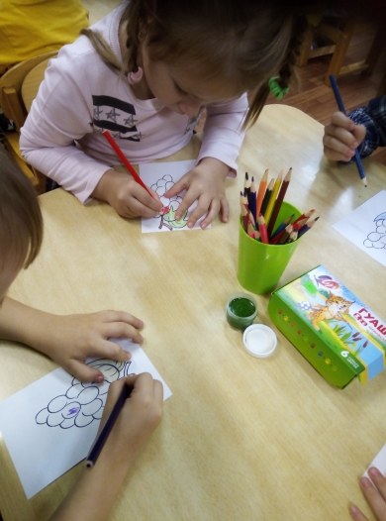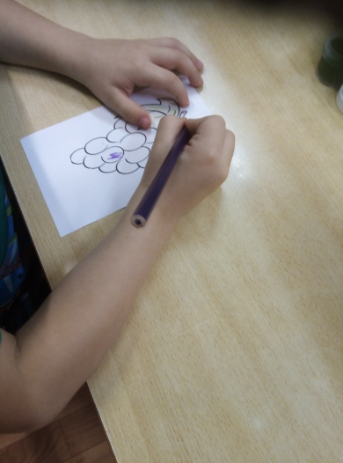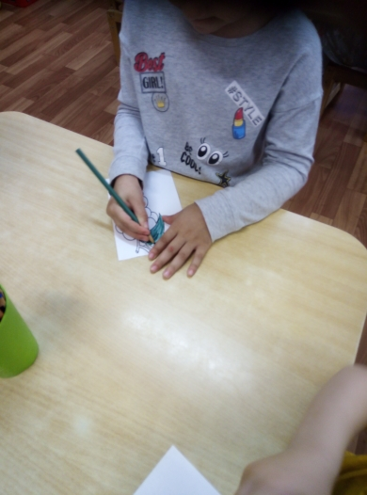
Закрашивание винограда нетрадиционным способом, пробкой.
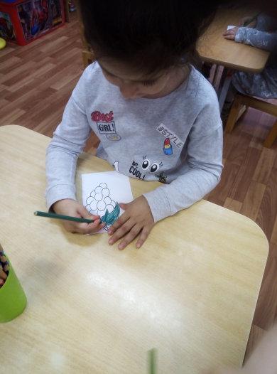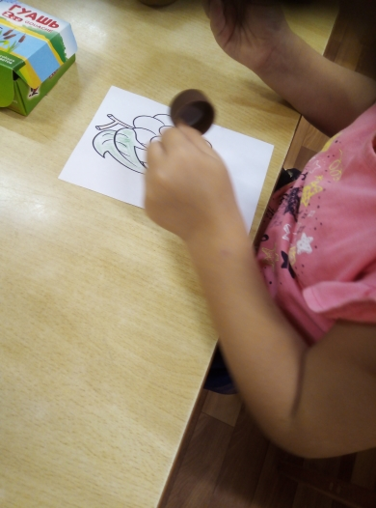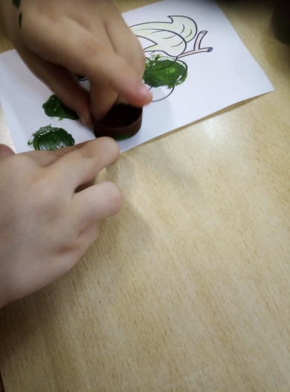
Готовые работы детей.
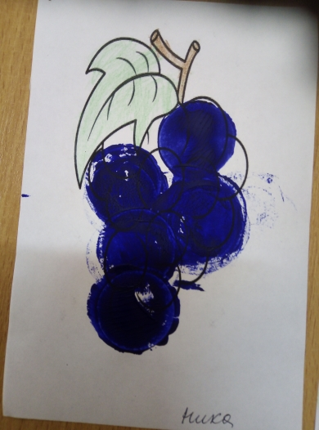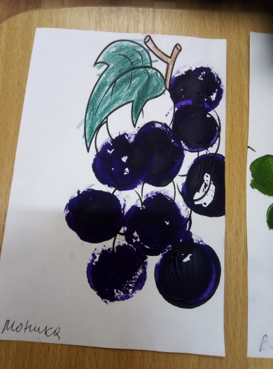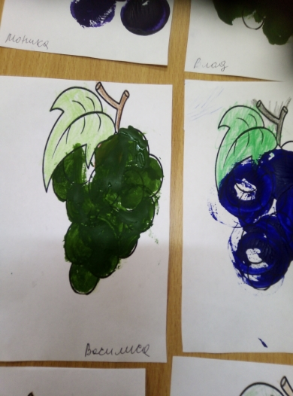
Выставка работ детей. Угощение для детей.
